«Самодельные музыкальные инструменты в развитии музыкальности у детей»

Музыкальный руководитель
Юрыжева Оксана Олеговна

Музыкальное развитие оказывает ни чем не заменимое воздействие на общее развитие: формируется эмоциональная сфера, совершенствуется мышление, ребенок делается чутким к красоте в искусстве и в жизни.
Современное понимание проблемы музыкального обучения детей предполагает вовлечение их в процесс общения с музыкой на основе сотрудничества и творческой игры. Приобщение к музыке наиболее естественно происходит в активных формах совместного музицирования (игра на музыкальных инструментах, пение, движение), которое должно составлять фундамент для музыкального воспитания детей дошкольного возраста.
Исследования психологов и педагогов показывают, что занятия музыкой в самом раннем возрасте очень эффективны для общего развития ребенка. Уже ни для кого не секрет, что благодаря развитию музыкальных способностей ребенок начинает раньше и четче говорить, лучше владеет координацией движений, увереннее чувствует себя на музыкальных занятиях в детсаду и в школе.
Содержание музыкальной среды отражает принцип системности в овладении музыкальной деятельностью: она должна соответствовать возрасту детей и содержанию их музыкальной деятельности, поэтому следует усложнять содержание среды по возрастным ступеням. Содержание должно обеспечивать возможности для музыкально-творческого развития детей и получения из среды необходимой им информации для музыкально-творческой деятельности.
Музыкальные инструменты с самого начала работы с детьми используются вместе с певческим голосом, природными инструментами (руками и ногами, с помощью которых можно хлопать и топать) обладает каждый человек. Эту гамму звукоизвлечений следует дополнить, расширить и улучшить: маленькими ударными инструментами. К ним относятся: трещотки, деревянные палочки, небольшие тарелочки, тарелки, треугольники, кастаньеты, различного рода деревянные и кожаные барабаны, бубенцы и другие подобные инструменты.
Шумовые инструменты – это самое привлекательное, что есть для маленьких детей в музыке. Они просты и наиболее доступны детям раннего возраста. Как известно, разнообразие шумовых инструментов народов мира велико. Это удивительно красочный ансамбль, да и сам шумовой инструмент выглядит очень нарядно.
Разнообразие шумовых и ударных инструментов трудно даже перечислить: треугольники, бубенцы и колокольчики, браслеты с ними, пальчиковые тарелочки, бубны и тамбурины, деревянные коробочки, клавесы и тон-блоки, маракасы, ручные барабаны, литавры, ручные тарелки и многие другие их разновидности, имеющиеся в изобилии у каждого народа. Это самые древние инструменты, пришедшие к нам из глубины веков.
Дополняют этот ансамбль ксилофоны и металлофоны. Обычно их называют «орфовскими» инструментами.
Обязательным является использование на всех ступенях обучения самодельных шумовых инструментов. Самодельные инструменты позволяют начать процесс приобщения детей к музыке в отсутствии настоящих инструментов. Идея использовать в работе с детьми самодельные инструменты и конструировать их вместе с детьми просто и мудро: детские музыкальные инструменты на первоначальной ступени должны быть игрушками в прямом и высоком значении этого слова. Музыкальными игрушками, которые будят творческую мысль, помогают понять, откуда и как рождаются звуки.
Игровое исследование звучащего мира начинается в самом раннем детстве: посудный оркестр на кухне, деревянные кубики и мебель, пищалки, свистульки, бумага, связки ключей, мешочек с орехами, куда можно запустить руку и услышать чудесный шорох. Раздражающие взрослых звуки доставляют детям наслаждение, и они готовы упиваться ими, особенно если получается ритмично. Дети безотчётно стремятся ко всем предметам, из которых они могут самостоятельно извлечь звуки. В роли музыкального инструмента с одинаковым успехом могут выступать и концертный рояль и расчёска.
Детский игровой мир озвучен простейшими инструментами (звучащими предметами). Цель этой инструментальной игры – импровизационное звукоподражание. Вот в детской игре всходит солнце – и «дребезжание» на какой-нибудь железке вполне символично соответствует торжественности природного явления. Появляется кикимора – дети голосом или на свистульке тут же неподражаемо изобразят её причитание. Поэтому в группе для творческого музицирования будут уместны звенящие ключи и связки пуговиц, стеклянные стаканы и шуршащая бумага, коробочки с крупой и барабаны из пластиковой банки.
Общеизвестно, что прообразами маракасов, барабанов, кастаньет, бубенцов, свистулек у наших предков были засушенные тыквы с шуршащими семенами, части полого бревна, деревянные бруски, обыкновенные кусочки железа, повешенные на прутик, и стручки различных растений. В современной жизни возможностей для звукотворчеста неизмеримо больше. Они ограничены лишь фантазией и желанием изобретать. Для изготовления самодельных инструментов подойдёт всё, что угодно:
- Бумага (целлофан, пергамент, газета, гофре и пр.);
- Деревянные кубики, карандаши, катушки, палочки разной толщины, брусочки;
- Коробочки из разных материалов (картонные, пластмассовые, металлические, баночки от йогурта, от шоколадных яиц, ячейки);
- Леска, нитки простые и шерстяные, проволока, ткань;
- Природные материалы: желуди, каштаны, шишки, орехи, скорлупки от них, крупа, камешки, ракушки;
- Кусочки пластика, небольшие металлические предметы (ключи, скобочки, палочки, гайки, кольца и пр.);
- Металлические банки разных размеров;
- Стеклянные бутылки и фужеры;
- Пуговицы, шарики, резиночки, колокольчики, пустые тюбики от губной помады, расчёски.
И многое другое, из чего можно извлечь звуки.
Формирование у дошкольников метроритмического чувства во всех его компонентах (чувство ритма, метра, темпа, формы, ритмического рисунка)- является определяющим для успешного дальнейшего музыкального развития и приобщения их к коллективным формам музицирования. Все компоненты чувства ритма при этом имеют большое значение, но главным является чувство равномерной метрической пульсации и на протяжении всего обучения уделяется пристальное внимание его формированию и развитию. Ошибочно считать, что чувство метра воспитывается само собой. Такие задания как: услышать, отметить его самыми разными способами в инструментальной музыке, речевых и двигательных упражнениях, «звучащих жестах» даются детям на каждом занятии.
Для многих детей игра на самодельных и детских музыкальных инструментах – это средство преодоления застенчивости, скованности, формирования умения передать чувства, внутренний духовный мир, развития музыкальной памяти, внимания, творческой инициативы, расширения сферы музыкальной деятельности.
Итак, игра на самодельных музыкальных инструментах, позволяет ребенку:
- Знакомиться с историей возникновения музыкальных инструментов.
- Развивать музыкальный слух и внимание, метроритмическое чувство.
- Способствовать практическому усвоение музыкальных знаний.
- Формировать качества способствующие самоутверждению личности: самостоятельности и свободы творческого мышления, ассоциативного воображения, индивидуальности восприятия.
- Воспитывать потребность к музицированию.
- Развивать способности детей в креативных отношениях на занятии.
- Учить детей свободно импровизировать, делать экспромты в системе «педагог-ребенок».
- Способствовать воспитанию лидерских качеств личности ребенка на основе самоорганизации и самоконтроля
Приведу примеры, некоторых самодельных инструментов.
Китайский барабан
(Консервная банка, оба дна отсутствуют, а вместо них надеты пластмассовые крышки. Нужна еще палочка-ручка, но, к сожалению, пока не придумала как ее закрепить, поэтому стучим просто держа в руке).
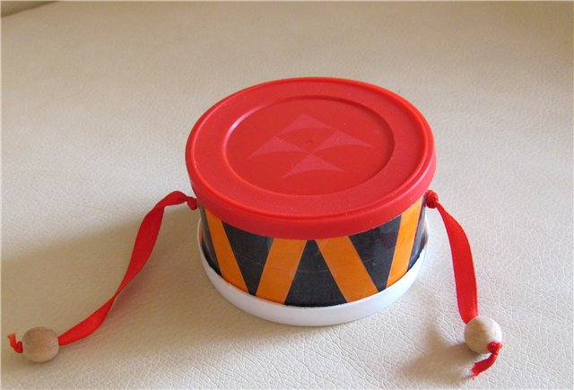

Гусли
(на крышку из-под обувной коробки натянуты резинки).
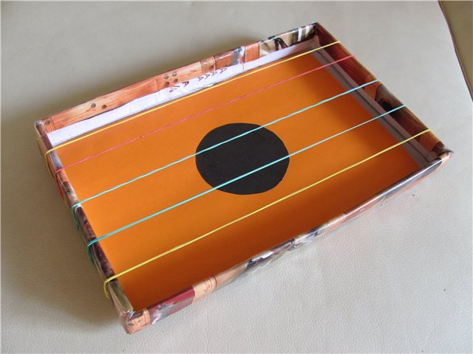
Шейкеры с разным звучанием
(один - металлический в коробке из-под крема, другой - рулончик от туалетной бумаги. Наполнители - гречка и рис).

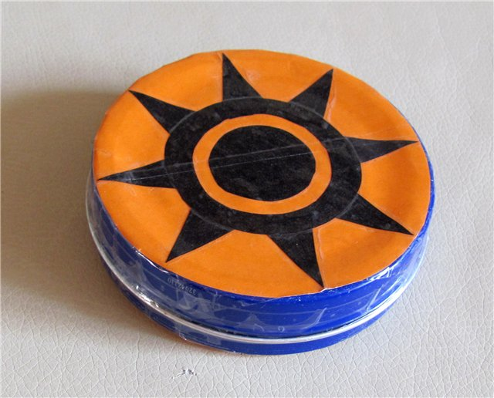

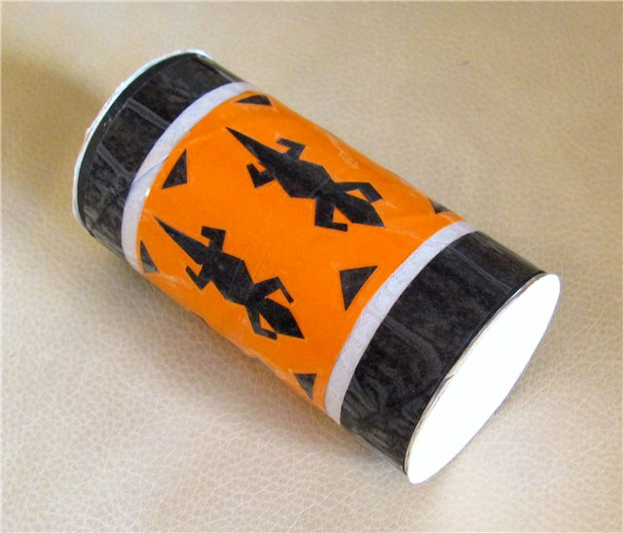
Музыка ветра (колокольчики)
(распотрошила готовую китайскую подвеску - поснимала все лишнее, а трубочки повесила в ряд. Теперь этот инструмент можно использовать и как оркестровые колокольчики, если стучать по ним палочкой.
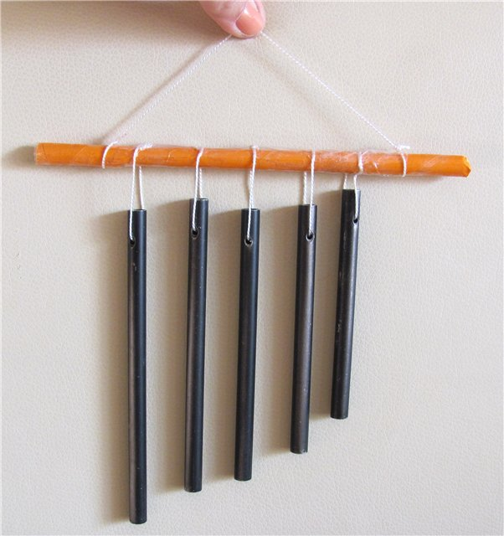
Обычный колокольчик, подвешенный на подставку.
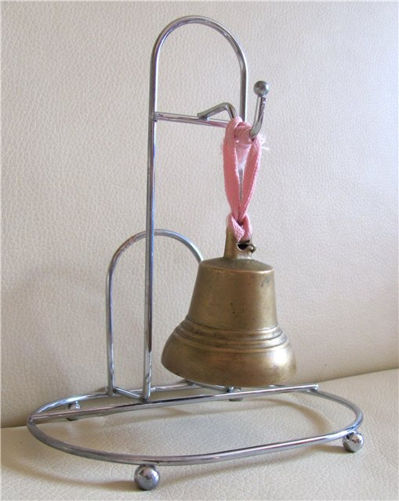
Свистулька
(от колпачка шариковой ручки отрезано "донышко", поперек получившейся дырочки натянута полоска резинки от воздушного шарика. Подобное было в моем детстве - свистулька вставлялась в воздушный шарик и громко свистела, пока он сдувался)
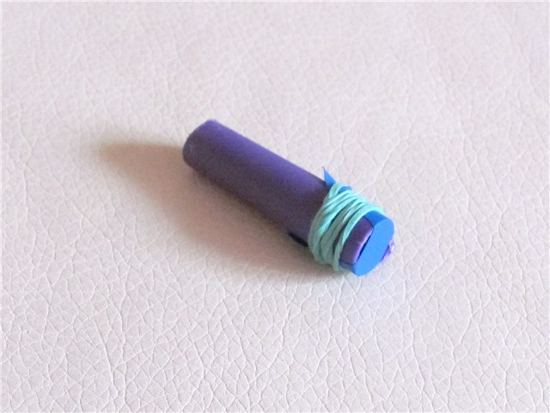

Губная гармошка
(к расческе сзади внатяг прикладывается бумажная полоса, после чего можно прижать губы к расческе и издавать звук "у-у-у" или петь песни)
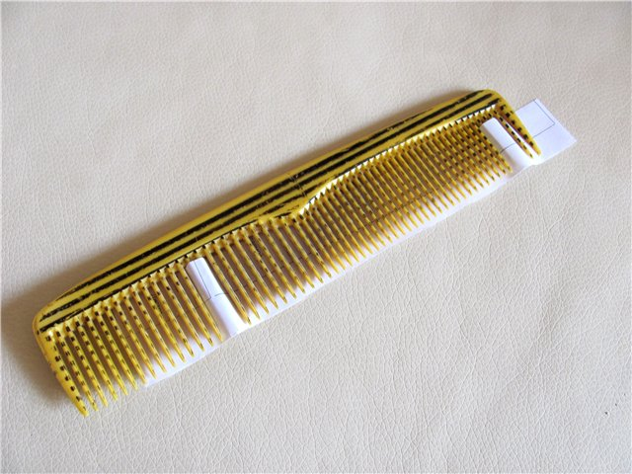
Флейта Пана.

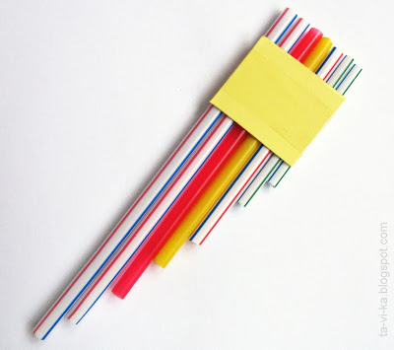

Микрофон (или барабан - можно использовать как угодно :) из консервной банки.
